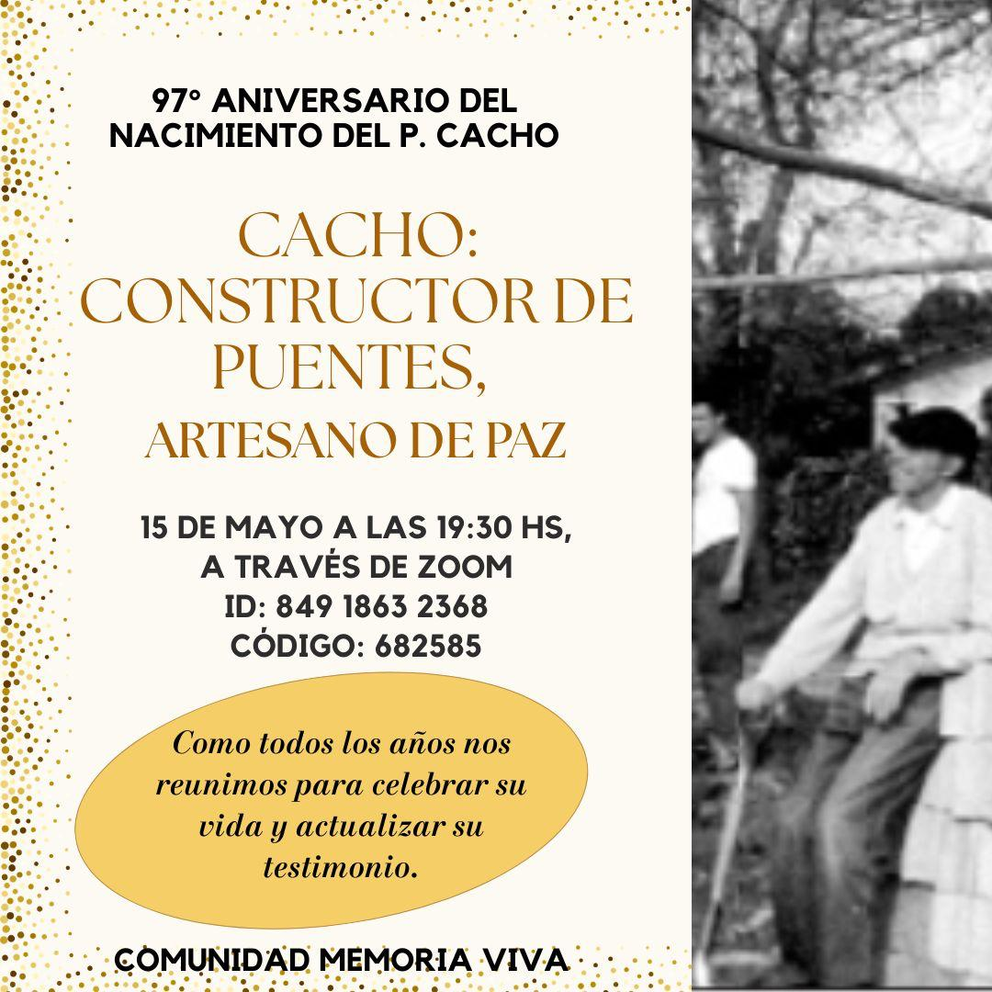
Tema: Reunión Zoom Memoria Viva
Hora: 15 may 2026 07:30 p. m. Montevideo
Únase a la reunión de Zoom
https://us02web.zoom.us/j/84918632368?pwd=vbT6VBBTNPCxWrcDPZLXhAf7iHbwAi.1

Meeting chat link
https://us02web.zoom.us/launch/jc/84918632368

ID de reunión: 849 1863 2368
Código de acceso: 682585

